**Diverse voorbeelden Bravis ziekenhuis**

1. ***Website***

[www.bravisziekenhuis.nl/duurzaam](http://www.bravisziekenhuis.nl/duurzaam)

1. ***Welkom bij Bravis – app***

Om de start van nieuwe medewerker zo soepel mogelijk te laten verlopen is er een welkom bij Bravis app. In deze app vind je, nog voor je eerste werkdag, informatie over de organisatie, wat je voor je eerste werkdag geregeld moeten hebben en wanneer bijvoorbeeld je salaris uitbetaald wordt. Ook ontdek je met behulp van korte video’s en quizjes onder andere wat de kernwaardes van het ziekenhuis zijn en wat het Bravis ziekenhuis doet aan duurzaamheid en vitaliteit.

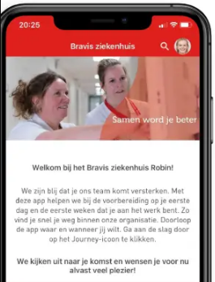

1. ***Vegetarisch ontbijt***

Er worden diverse vegetarische ontbijtsessies georganiseerd voor medewerkers. Dit doen we ter inspiratie en bewustwording en zowel informeel zonder programma, als formeel met een spreker.

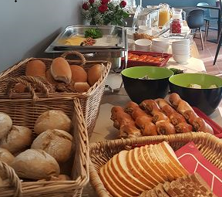

1. ***Duurzame Bravis sokken***

Successen moeten gevierd worden! Op de OK werden deze duurzame sokken van R-pet uitgedeeld tijdens een feestelijke bijeenkomst waarbij alle duurzame resultaten van de OK werden gepresenteerd.

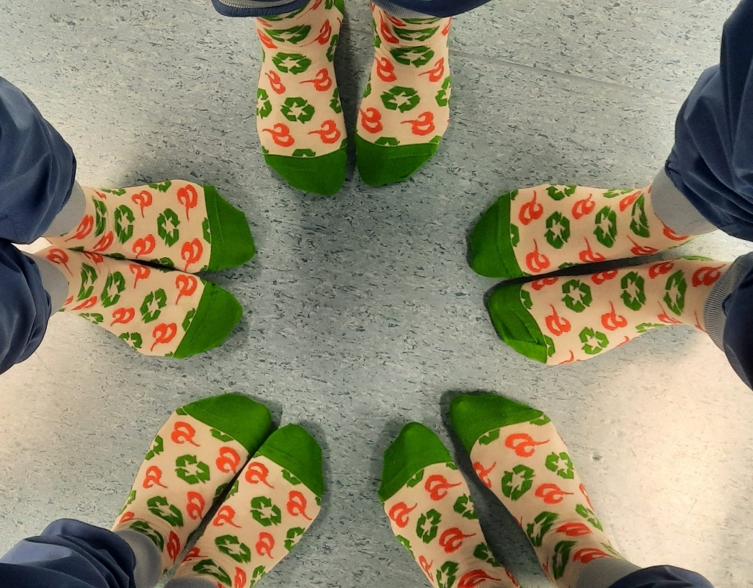

1. ***Bravis Bulletin***In het huis-aan-huis verspreide Bravis Bulletin konden bewoners uit de regio over de duurzame ontwikkelingen in het Bravis ziekenhuis lezen.

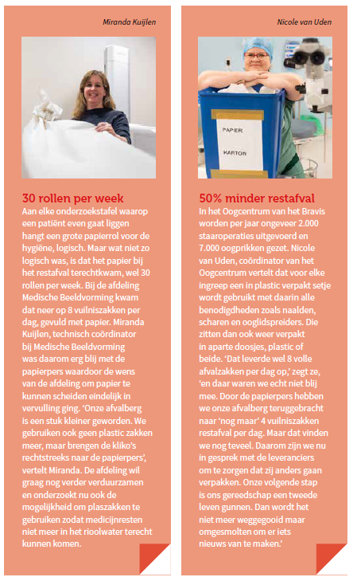

1. ***Informatiewand***

Op de inspiratiemarkt van ‘Het nieuwe Bravis’ stond deze informatiewand met wissellijsten. Iedere lijst was gevuld met een kort duurzaam verhaal. Na het scannen van de QR-code kon men het volledige verhaal lezen op de website.

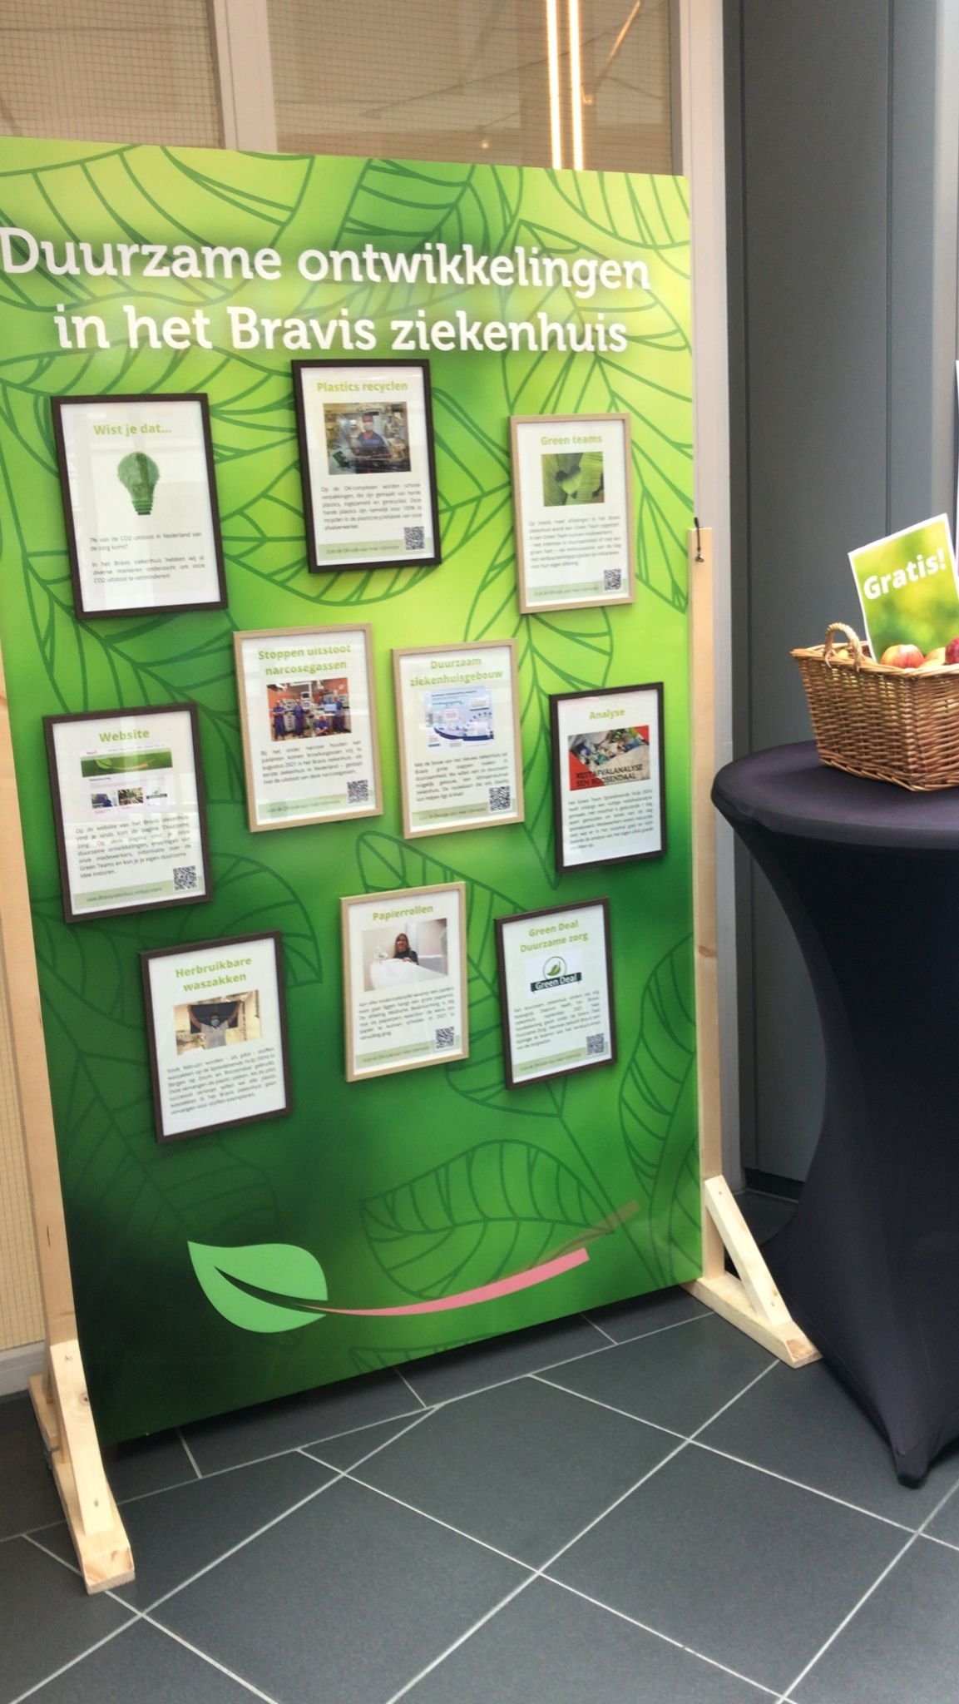

1. **Voorbeelden intranet Bravis ziekenhuis**

Alle Bravis medewerkers kunnen op Bravia (de intranetpagina van het ziekenhuis) een tijdlijnbericht plaatsen en reageren op een bericht van andere collega’s of hun bericht liken.

1. ***Posters***

Op Bravia worden regelmatig (digitale) posters geplaatst. In 2021 was het thema “duurzaamheid is…”. In 2022 in het thema “Wist je dat…”. De posters worden voorzien van een korte begeleidende tekst.

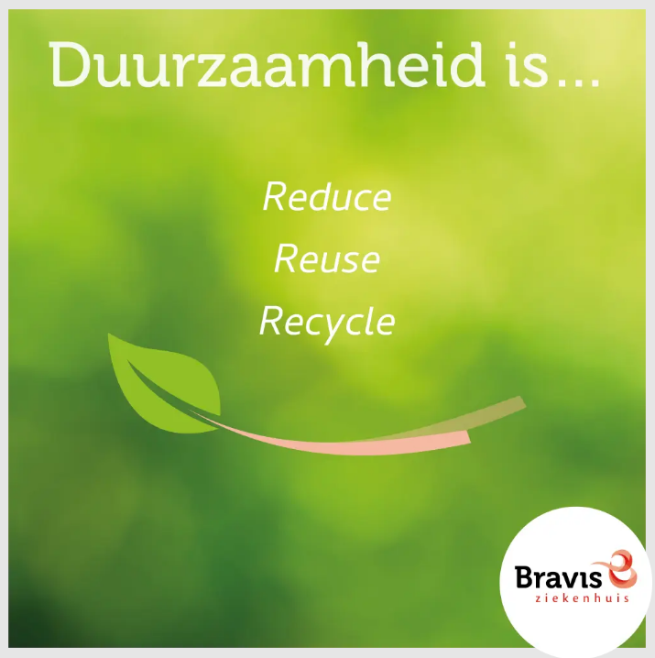 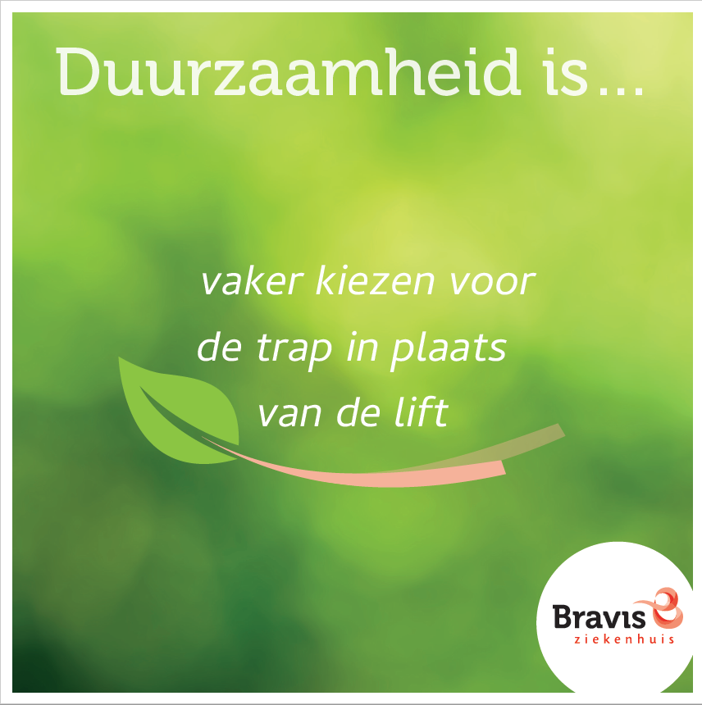

1. ***Interviews***

Regelmatig worden er op Bravia interviews geplaatst waarbij een collega zijn of haar mooie duurzame voorbeeld toelicht.

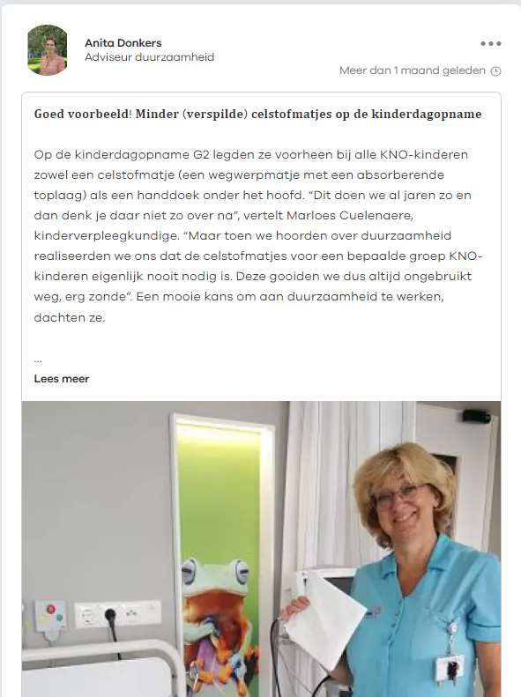

1. ***Polls***

Ook worden er regelmatig polls op Bravia geplaatst. Bijvoorbeeld over het vervoersmiddel van collega’s of om te testen of medewerkers bekend zijn met een project of meedoen met een challange. Collega’s kunnen naast reageren op de poll ook een reactie typen.

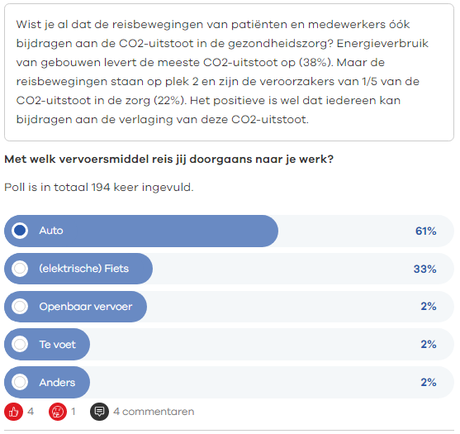

1. ***Overige***

Er zijn ook diverse overige berichten geplaatst. Denk bijvoorbeeld aan een video waarin de afdeling Logistiek aantoont welke afvalstromen er in het ziekenhuis zijn en wat er gerecycled kan worden.

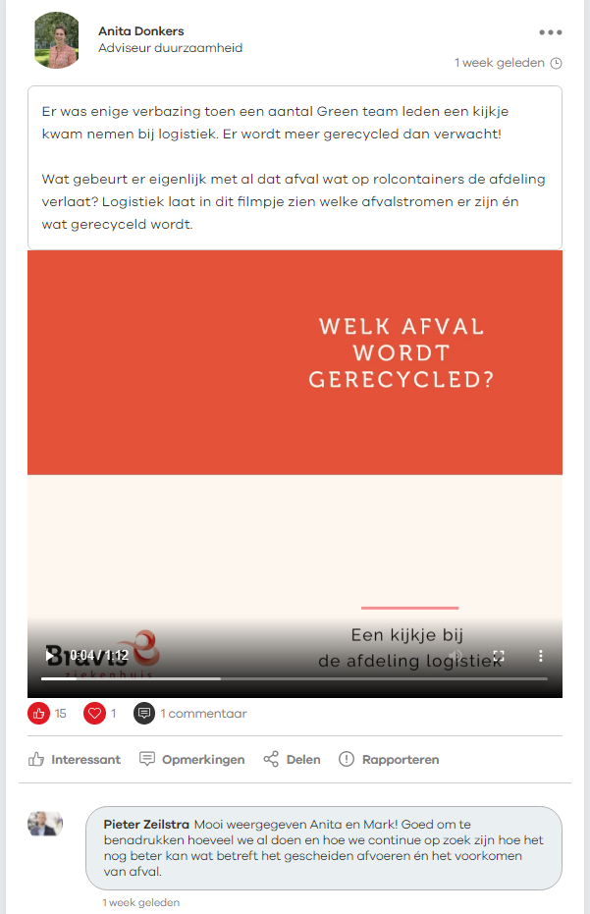

1. **Week van de duurzaamheid Bravis ziekenhuis 4 t/m 8 oktober 2021**

***Voeding***

De hele week stonden er extra vegetarisch maaltijden en snacks op het menu voor medewerkers en patiënten.

***Duurzame inzetbaarheid medewerkers***

Medewerkers konden deelnemen aan stoelmassages en hun eigen fruitshake ‘fietsen’.

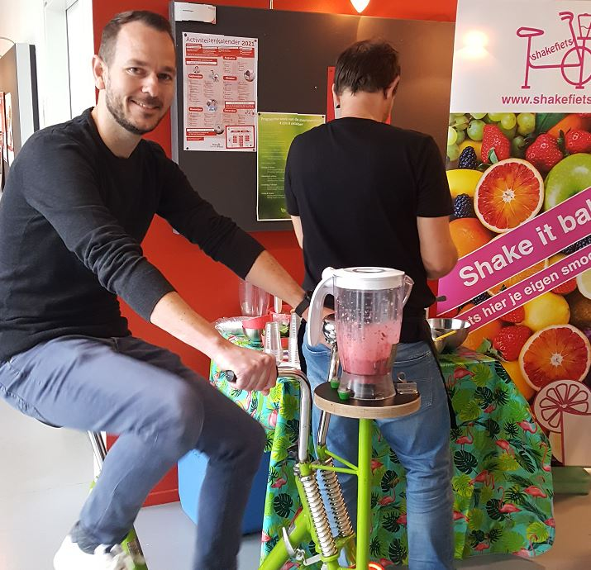

***Bewegen***

Fietsende collega’s en mensen die de trap namen konden als beloning een appeltje pakken.

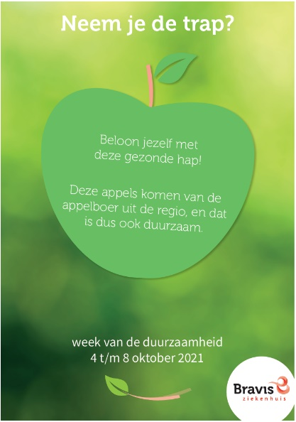 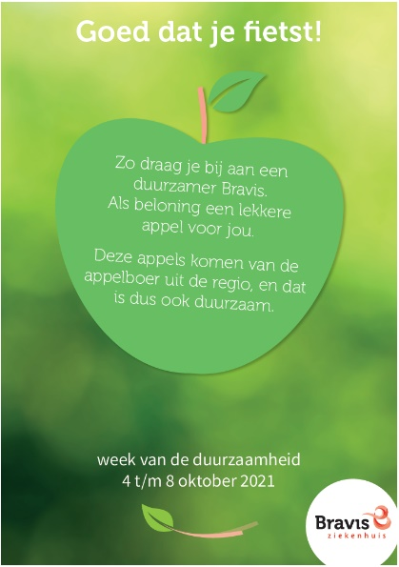

***Tentoonstelling***

In een tentoonstelling werden diverse duurzame projecten en resultaten getoond.

|  |  |
| --- | --- |
|  |  |
|  |  |

***Acteurs***

De ‘duurzame dames’ (acteurs) bezochten diverse afdelingen van het ziekenhuis om bewustwording te creëren. De dames kregen diverse vragen mee om aan de afdelingen te stellen.

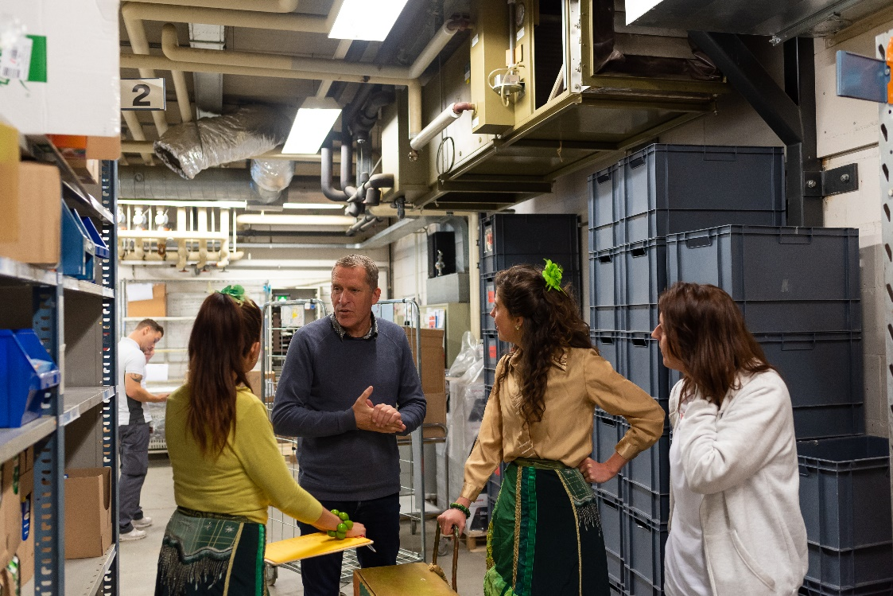

1. ***Inktvlekken in dienstkleding***

Regelmatig vergeten medewerkers spullen uit hun uniform te halen. De wasserij heeft alle achtergelaten spullen van een maand verzameld. Hier zijn drie kunstwerken van gemaakt. Twee kunstwerken van alle achtergebleven spullen en één kunstwerk van alleen pennen en inktvlekken. De pen is één van de items die het meest vergeten wordt. Een pen die gewassen wordt geeft op alle kleding in de was inktvlekken. Hierdoor gaat veel dienstkleding verloren. Deze kunstwerken werden ter bewustwording tentoongesteld in de personeelsrestaurants

